INNOVATIVE APPROACHES TO TEACHING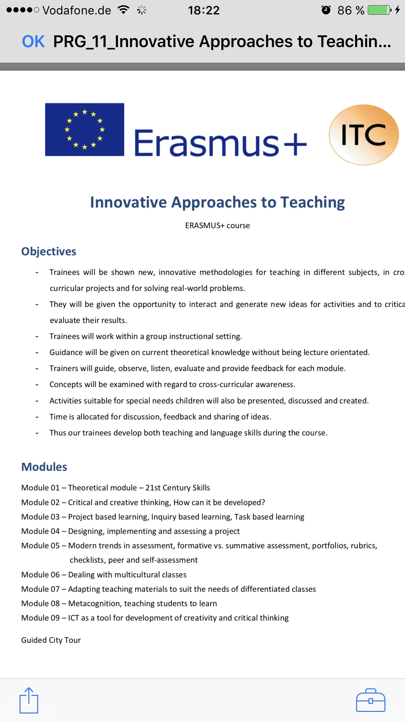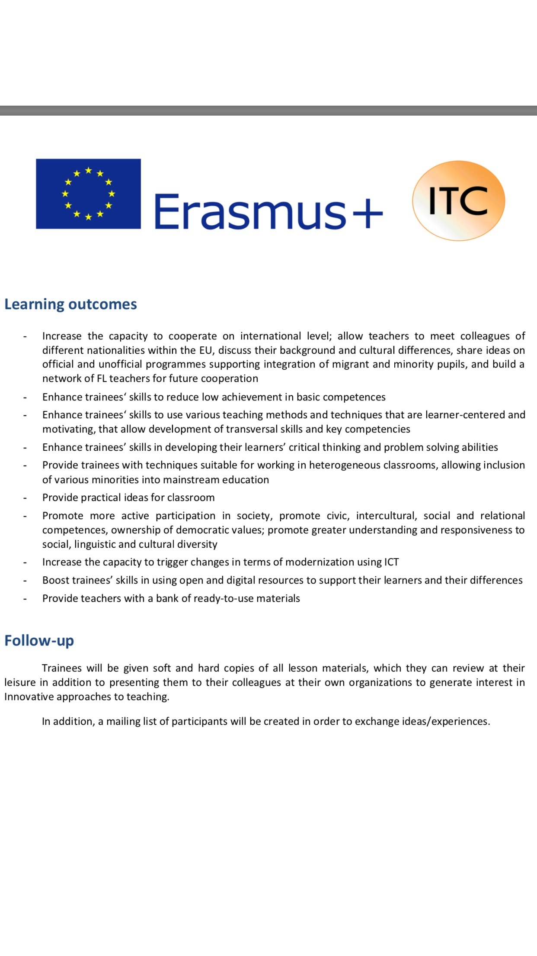
Una semana, solamente una semana para aprender más a nivel de enseñanza educativa. Dentro de siete días tendrá lugar la primera movilidad Erasmus+, será en Praga y os adjuntamos el guión del curso.
El grupo de trabajo Erasmus+ del CEIP JJ Rebollo, nos hemos reunido para debatir y dar sugerencias sobre qué preguntar y afrontar este curso.
La movilidad va sobre "Innovative approaches to teaching", por lo que nos resulta muy interesante poder compartir otras visiones de otros colegas europeos y qué enfoques innovadores están utilizando en sus Centros.
Hemos llegado a varias cuestiones que esperemos sean respondidas en el curso, son las siguientes:
- ¿Algún centro ha trabajado 100% con las técnicas modernas?, ¿cuáles han sido los resultados?, ¿aplicables a todas las áreas instrumentales?
- Diferencias existentes a la hora de enseñar entre ellos y nosotros. Enseñar a aprender.
- Pro de lo que no hacemos y cómo mejorar en nuestro Centro el pensamiento creativo y crítico.
- Cómo enseñar y qué técnicas innovadoras son las más adecuadas en una clase multicultural, sobre todo, en el área de Ciencias y enseñanzas bilingües.
- ¿Cómo enseñan las Ciencias en Ed. Infantil?
El equipo docente se volverá a reunir cuando nuestra compañera vuelva de la modalidad, llegaremos a nuevas conclusiones y se las trasladaremos al claustro.

